ANÁLISE ESPACIAL INTEGRADA DAS POTENCIALIDADES DO PIAUÍ - 2026

Teresina, 2026

SUMÁRIO
1 INTRODUÇÃO 3
2 ASPECTOS METODOLÓGICOS 4
2.1 Dados e recortes 4
2.2 Estatísticas espaciais 4
2.3 Verificações de robustez e definição dos núcleos 4
2.4. Limitações 5
3 AGLOMERADOS DE MAGNITUDE 5
4 AGLOMERADOS DE DINÂMICA COMPETITIVA 7
5 ROBUSTEZ À ESPECIFICAÇÃO DE VIZINHANÇA 9
6 CONTROLE DE COMPARAÇÕES MÚLTIPLAS 10
7 CO-LOCALIZAÇÃO: OS NÚCLEOS ROBUSTOS DE CADA PIPELINE 11
8 O DUPLO NÚCLEO: CRUZAMENTO FORMAL DOS DOIS TIPOS DE AGLOMERAÇÃO 15
9 CONSIDERAÇÕES FINAIS 20
REFERÊNCIAS 20
Apêndice A - Metodologia 22
2 FUNDAMENTAÇÃO TEÓRICA 22
3 BASE DE DADOS E VARIÁVEIS 23
4 AS MATRIZES DE PESOS ESPACIAIS 24
5 AUTOCORRELAÇÃO ESPACIAL GLOBAL 28
6 INDICADORES LOCAIS DE ASSOCIAÇÃO ESPACIAL (LISA) 29
7 ASSOCIAÇÃO ESPACIAL BIVARIADA 30
8 ROBUSTEZ À ESPECIFICAÇÃO DA MATRIZ DE VIZINHANÇA 31
9 CONTROLE DE COMPARAÇÕES MÚLTIPLAS (FDR) 33
10 PARÂMETROS CONSOLIDADOS 34
11 LIMITAÇÕES 35
REFERÊNCIAS – ajeitar ainda esse troço 36

1 INTRODUÇÃO
A finalidade deste relatório é apresentar uma análise espacial das potencialidades econômicas classificadas a partir do shift-share de Montania et al. (2024), utilizado para construir o Mapa de Potencialidades de 2026. Essa análise permite-nos identificar onde essas subclasses de potencialidade econômica se agrupam no espaço entre os municípios do Piauí, e quais subclasses tendem a co-localizar-se. Esses aglomerados identificados constituem oportunidades de incentivos para o crescimento produtivo das regiões, facilitando a coordenação da implementação da política nas áreas que mais se beneficiaram da ação estatal.
A distribuição espacial das potencialidades é identificada com duas formas distintas de identificar o montante da produção de uma subclasse. A primeira é pela magnitude completa: o a aglomeração por estoques –valor total produzido, número de cabeças de gado, número de trabalhadores formais, etc. - , construído sobre os levantamentos físicos e de emprego do IBGE (PAM, PPM, PEVS) e da RAIS, responde onde cada potencialidade é grande. A segunda é pela dinâmica: a aglomeração pelo shift-share, construído sobre a soma dos componentes competitivo estrutural (CE) e regional idiossincrático (RIE) do emprego formal, responde onde cada potencialidade está ganhando competitividade. As duas formas de identificação se complementam, enquanto a primeira mostra os aglomerados com maior nível produtivo, o segundo ilumina aqueles com crescimento dinâmico, mesmo que não tenham grande participação no estoque municipal ou estadual de produção do estado.
Além de reunir os resultados das duas formas de identificação — cada um com seus aglomerados univariados, suas verificações de robustez e seu núcleo robusto de pares co-localizados —, também realizamos o cruzamento formal dos dois núcleos. Um par de subclasses que se co-localiza de forma robusta tanto em magnitude quanto em dinâmica constitui a evidência mais exigente que o desenho do projeto permite produzir, e o conjunto desses pares — o duplo núcleo — é o principal produto deste documento. Estes aglomerados são os melhores candidatos para as políticas públicas supracitadas.
O texto se organiza em nove seções: um resumo dos aspectos metodológicos comuns (seção 2); os aglomerados de magnitude (seção 3) e de dinâmica competitiva (seção 4); a robustez à especificação de vizinhança (seção 5) e o controle de comparações múltiplas (seção 6), reportados de forma comparada; os núcleos robustos de co-localização de cada forma de identificação (seção 7); o cruzamento dos núcleos e sua geografia de convergência (seção 8); e as considerações finais (seção 9).

2 ASPECTOS METODOLÓGICOS
Está seção resume os métodos utilizada para identificar os aglomerados produtivos das potencialidades do estado. O leitor curioso quanto aos detalhes dos métodos aqui listados encontrará no Apêndice A deste documento uma descrição mais completa das fórmulas e o modo pelo qual os resultados foram estimados.

2.1 Dados e recortes
Os dados utilizados foram os resultados as estimações com o shift-share de Montania et al. (2024) para o mapa de potencialidades com as subclasses coletadas a partir do IBGE (PAM, PPM, PEVS) e da RAIS. Do resultado completo, filtramos a base considerando apenas os setores identificados como T1 e T2 – conforme Montania et al. (2024) as subclasses T1 e T2 exigem, por construção, vantagem competitiva nacional e municipal simultâneas — T1 em economias municipais dinâmicas, T2 em economias mais lentas. Esse filtro retorna um total de 6.295 pares município-subclasse, distribuídos por 710 subclasses e pelos 224 municípios. A variável de magnitude utilizou-se o estoque municipal no ano final, transformado por log1p. Já para a identificação pelo resultam em 3.920 pares, em 650 subclasses e 222 municípios (Pau D’Arco do Piauí e Pedro Laurentino não registram potencialidade classificada com decomposição válida). A variável de intensidade é CE+RIE sob a transformação logarítmica sinalizada — que, no recorte T1/T2, equivale ao log1p simples, pois ambos os componentes são positivos por definição.

2.2 Estatísticas espaciais
Nos dois tipos de aglomerações, a análise univariada usa o I de Moran local (LISA) com matriz de contiguidade Queen padronizada por linha, 999 permutações, ao nível de 5%, para as subclasses presentes em ao menos dez municípios — 120 elegíveis nos estoques e 87 no shift-share. O I de Moran global ordena a força do agrupamento. A análise bivariada usa o I de Moran bivariado global e local (variável focal contra a defasagem espacial da parceira), para os pares com ao menos cinco municípios de copresença — 11.690 e 7.047 pares, respectivamente.

2.3 Verificações de robustez e definição dos núcleos
Dois critérios qualificam todos os resultados. O primeiro é a estabilidade sob quatro matrizes alternativas de vizinhança: k vizinhos mais próximos (k = 5); distância inversa euclidiana com banda de 76,5 km; distância rodoviária inversa sobre a malha viária estadual e federal construída (13,9 mil km, excluídos trechos planejados; banda conexa de 107,9 km); e tempo de viagem inverso entre sedes municipais, extraído do OpenRouteService sobre a base OpenStreetMap (banda conexa de 133 minutos). O segundo é a sobrevivência à correção de comparações múltiplas pela taxa de falsas descobertas (FDR) de Benjamini e Hochberg (1995), na aplicação de Castro e Singer (2006), com pseudo p-valores sob 9.999 permutações. O núcleo robusto de pares de cada tipo de aglomeração exige simultaneamente: I bivariado positivo e significativo sob Queen, subclasse focal com agrupamento global significativo, sobrevivência ao FDR e confirmação sob as quatro matrizes alternativas. O duplo núcleo, objeto da seção 8, é a interseção dos dois núcleos, comparados como pares não ordenados de subclasses

2.4. Limitações
Três ressalvas acompanham a leitura: os tempos de viagem são modelados a partir de atributos viários, não de tráfego observado; quatro municípios tiveram tempos imputados pela relação tempo–distância ajustada (R² = 0,933); e a variável CE+RIE, por medir componentes de variação entre janelas, é estruturalmente mais ruidosa que o estoque — assimetria que as seções comparadas 5 e 6 quantificam. Além disso, resultados fora dos filtros de robustez ainda permanecem válidos como evidência exploratória.

3 AGLOMERADOS DE MAGNITUDE
Das 120 subclasses elegíveis, 54 apresentam autocorrelação espacial global positiva e significativa, com 560 observações municipais em núcleos Alto-Alto distribuídas por 185 municípios — mais de quatro quintos do território participa de ao menos um aglomerado de magnitude. A Tabela 1 apresenta as doze subclasses de agrupamento mais forte.
Tabela 1 – Subclasses T1/T2 com agrupamento espacial mais forte da magnitude com indicadores de robustez – Piauí – 2025
Subclasse | Municípios presentes | I de Moran global | p | Núcleos AA | Pós-FDR (sig.) | Robustos às 4 W alt.
Mel de abelha | 112 | 0,720 | 0,001 | 61 | 81 | 98
Babaçu amêndoa | 43 | 0,458 | 0,001 | 17 | 17 | 18
Caprino | 96 | 0,431 | 0,001 | 35 | 32 | 30
Soja em grão | 23 | 0,415 | 0,001 | 14 | 55 | 14
Arroz em casca | 103 | 0,394 | 0,001 | 27 | 67 | 70
Tucum amêndoa | 14 | 0,355 | 0,001 | 12 | 44 | 16
Castanha de caju | 74 | 0,304 | 0,001 | 22 | 75 | 45
Galináceos total | 222 | 0,247 | 0,001 | 20 | 8 | 15
Cultivo de arroz | 10 | 0,243 | 0,001 | 5 | 11 | 8
Leite | 86 | 0,237 | 0,001 | 24 | 4 | 12
Equino | 26 | 0,236 | 0,001 | 9 | 45 | 15
Tambacu tambatinga | 32 | 0,232 | 0,001 | 12 | 93 | 37
Nota: "Pós-FDR" conta municípios significativos em qualquer quadrante após a correção de Benjamini–Hochberg (9.999 permutações), incluindo núcleos Baixo-Baixo de ausência conjunta; "Robustos às 4 W alt." conta núcleos que mantêm o quadrante sob as quatro matrizes alternativas.
Fonte: elaboração própria a partir de IBGE (2025) e RAIS/MTE (2025).
O mel de abelha lidera (I = 0,720), seguido do bloco extrativo-pecuário (babaçu, caprinos, galináceos) e das culturas de grãos. A geografia organiza-se em duas macrorregiões: o eixo norte — Região Metropolitana de Teresina e Vale do Longá/Cocais, com União (16 subclasses em núcleo AA), Teresina (13), Altos e José de Freitas (12) — e a fronteira de grãos do Cerrado no sudoeste, capitaneada por Baixa Grande do Ribeiro. A Figura 1 mapeia a distribuição.
Figura 1 – Número de subclasses T1/T2 em núcleo Alto-Alto significativo da magnitude, por município – Piauí – 2025
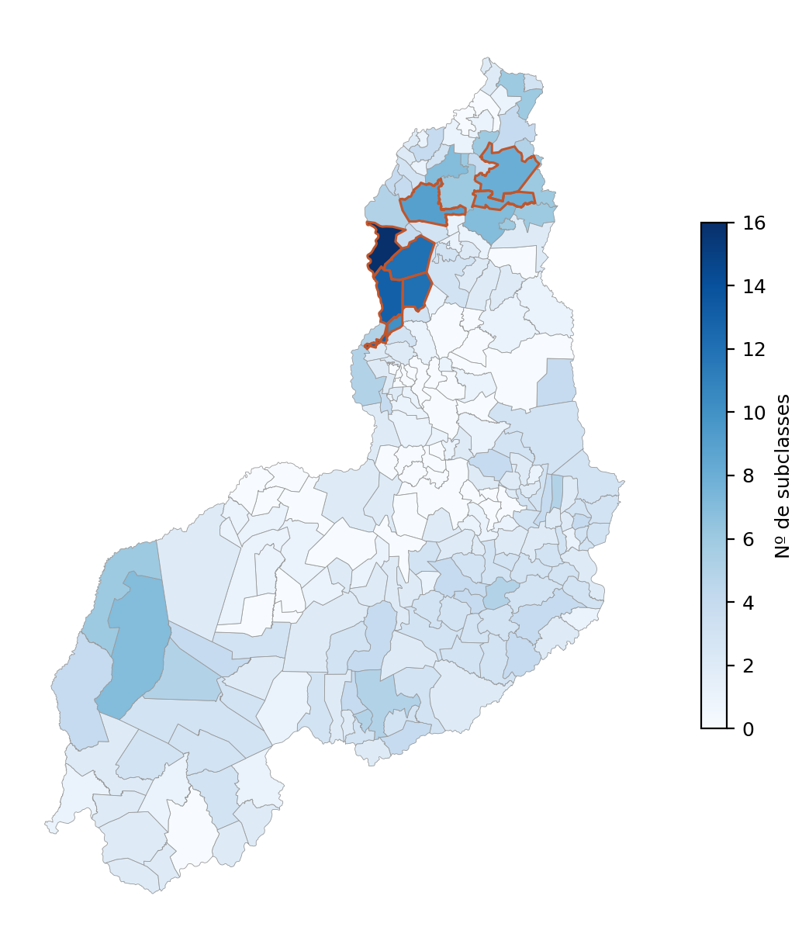
Fonte: elaboração própria a partir de IBGE (2025) e RAIS/MTE (2025). Nota: contorno em destaque nos oito municípios de maior contagem.

4 AGLOMERADOS DE DINÂMICA COMPETITIVA
Das 87 subclasses elegíveis, 28 agrupam-se de forma significativa, com 97 núcleos Alto-Alto concentrados em apenas 33 municípios. A dinâmica competitiva, portanto, não acompanha a difusão territorial da magnitude: adensa-se em poucos polos. A Tabela 2 apresenta as doze subclasses mais fortes.
Tabela 2 – Subclasses T1/T2 com agrupamento espacial mais forte da dinâmica competitiva (CE+RIE), com indicadores de robustez – Piauí – 2013-2025
Subclasse | Municípios presentes | I de Moran global | p | Núcleos AA | Pós-FDR (sig.) | Robustos às 4 W alt.
Cultivo de arroz | 10 | 0,229 | 0,001 | 6 | 27 | 9
Hotéis | 22 | 0,216 | 0,001 | 5 | 125 | 13
Criação de frangos para corte | 10 | 0,156 | 0,009 | 4 | 3 | 3
Cultivo de soja | 21 | 0,155 | 0,003 | 5 | 9 | 6
Criação de bovinos para corte | 30 | 0,150 | 0,002 | 6 | 127 | 42
Comércio varejista de animais vivos e de artigos e… | 22 | 0,136 | 0,005 | 4 | 42 | 10
Comércio varejista de artigos de papelaria | 14 | 0,111 | 0,011 | 4 | 80 | 10
Restaurantes e similares | 37 | 0,111 | 0,007 | 7 | 41 | 6
Comércio varejista de bebidas | 27 | 0,107 | 0,012 | 6 | 8 | 6
Comércio varejista de artigos do vestuário e acess… | 46 | 0,104 | 0,007 | 6 | 49 | 7
Serviços combinados de escritório e apoio administ… | 14 | 0,102 | 0,020 | 3 | 82 | 5
Educação infantil - pré-escola | 25 | 0,101 | 0,015 | 6 | 5 | 8
Fonte: elaboração própria a partir de IBGE (2025) e RAIS/MTE (2025). Nota: ver nota da Tabela 1; a coluna Pós-FDR pode exceder os municípios presentes por incluir núcleos Baixo-Baixo.
A intensidade é sistematicamente menor (I máximo de 0,229, no cultivo de arroz, contra 0,720 da magnitude) e a composição setorial muda de natureza: agricultura empresarial (arroz, soja, frangos, bovinos de corte) convive com um bloco urbano e de consumo — hotéis, restaurantes, comércio varejista, serviços administrativos, educação infantil. É o retrato de onde o emprego formal está ganhando competitividade. A geografia repete o quadrilátero metropolitano (União, Teresina, José de Freitas, Altos) e acrescenta o litoral (Luís Correia) e um ponto na fronteira de grãos, como mostra a Figura 2.
Figura 2 – Número de subclasses T1/T2 em núcleo Alto-Alto significativo da dinâmica competitiva, por município – Piauí – 2013-2025
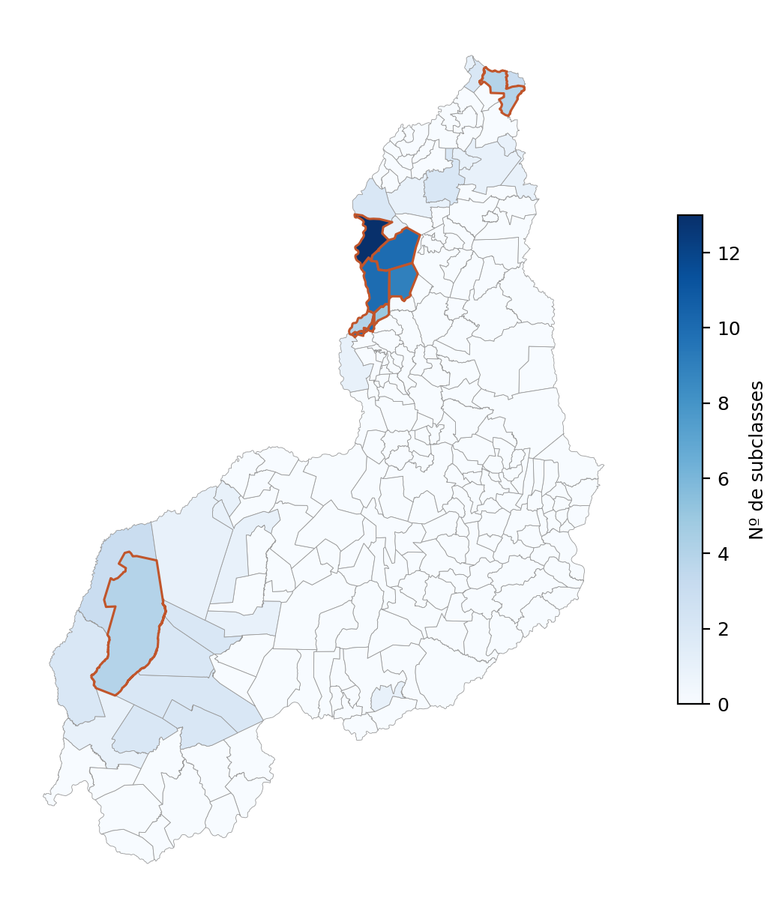
Fonte: elaboração própria a partir de IBGE (2025) e RAIS/MTE (2025). Nota: contorno em destaque nos oito municípios de maior contagem.

5 ROBUSTEZ À ESPECIFICAÇÃO DE VIZINHANÇA
A Tabela 3 compara, para a aglomeração por estoque e por dinâmica, a estabilidade dos resultados quando a matriz Queen é substituída pelas quatro especificações alternativas.
Tabela 3 – Proporção dos resultados significativos sob Queen mantidos sob matrizes alternativas de vizinhança – duas medidas de produtividade, recorte T1+T2 – Piauí
Análise | Sig. sob Queen | KNN-5 | Dist. inversa | Rede rodoviária | Tempo de viagem | As 4 alternativas
Estoques — LISA univariado | 5.991 | 57,7% | 45,5% | 46,1% | 40,7% | 20,9%
Estoques — Moran biv. global | 3.857 | 49,8% | 50,1% | 45,1% | 46,3% | 26,9%
CE+RIE — LISA univariado | 5.065 | 67,4% | 37,2% | 39,5% | 32,0% | 14,3%
CE+RIE — Moran biv. global | 2.061 | 37,8% | 32,1% | 29,3% | 29,7% | 10,1%
Fonte: elaboração própria a partir de IBGE (2025) e RAIS/MTE (2025). Nota: univariado — mesmo quadrante e significância; bivariado — mesma significância e sinal do I. "As 4 alternativas" exige manutenção simultânea sob KNN-5, distância inversa, rede rodoviária e tempo de viagem.
Três leituras emergem da comparação. Primeiro, a sensibilidade à vizinhança é real nos dois tipos de aglomeração, e maior na dinâmica: o núcleo invariante às quatro alternativas retém 20,9% dos aglomerados univariados de magnitude, mas apenas 14,3% dos de dinâmica — coerente com contornos mais estreitos e ruidosos. Segundo, o padrão entre matrizes repete-se: KNN-5 é a alternativa mais concordante e o tempo de viagem, a mais exigente, por sua vizinhança mais densa e por penalizar trechos lentos que a distância pura não captura. Terceiro, as matrizes de infraestrutura comportam-se de forma próxima à distância inversa euclidiana — a correlação entre distância rodoviária e euclidiana é de 0,972, com circuidade mediana de 1,40 —, indicando que, no Piauí, a topologia viária acompanha em larga medida a geografia; as divergências concentram-se nos municípios de acesso precário, onde a contiguidade superestima a vizinhança efetiva.

6 CONTROLE DE COMPARAÇÕES MÚLTIPLAS
Ao nível nominal de 5%, seriam esperados cerca de 11 falsos positivos por mapa univariado em cada forma de produtividade, além de 585 e 352 pares bivariados espúrios nos universos de 11.690 e 7.047 pares. Aplicada a correção FDR, a magnitude retém 4.032 dos 6.042 municípios nominalmente significativos no univariado (66,7%) e 1.792 dos 3.915 pares bivariados (45,8%, dos quais 937 com associação positiva; corte p ≤ 0,0077). A dinâmica retém 3.870 de 5.118 no univariado (75,6% — a maior taxa do projeto) e 552 de 2.073 no bivariado (26,6%, dos quais 238 positivos; corte p ≤ 0,0039).
Os perfis de robustez das duas formas de produtividade são, portanto, espelhados: a magnitude resiste mais à troca da matriz de vizinhança, a dinâmica resiste mais à correção de multiplicidade. A explicação é geométrica — os aglomerados de CE+RIE são poucos, compactos e de significância local muito forte, sobrevivendo bem ao FDR, mas com contornos facilmente redesenhados quando a definição de vizinhança muda. Em ambos os casos, o filtro tipológico T1/T2 atua como pré-filtro de qualidade estatística: no universo completo das bases, a mesma correção elimina a grande maioria dos resultados.

7 CO-LOCALIZAÇÃO: OS NÚCLEOS ROBUSTOS DE CADA FORMA DE PRODUTIVIDADE
Aplicados os quatro requisitos do núcleo robusto — associação positiva e significativa, focal significativa, FDR e confirmação sob as quatro matrizes —, a magnitude produz um núcleo de 340 pares (de 1.298 candidatos) e a dinâmica, um núcleo de 50 pares (de 568). As Tabelas 4 e 5 listam os vinte mais fortes de cada um; as listas completas constam na planilha de apoio e no dashboard online.
Tabela 4 – Os vinte pares mais co-localizados do núcleo robusto da magnitude (estoques) – Piauí – 2025
# | Subclasse focal (x) | Subclasse parceira (lag y) | I biv. | p (9.999 perm.) | Núcleos AA | Copre- sentes
1 | Caprino | Mel de abelha | 0,431 | 0,0001 | 49 | 65
2 | Mel de abelha | Caprino | 0,395 | 0,0001 | 36 | 65
3 | Babaçu amêndoa | Arroz em casca | 0,361 | 0,0001 | 19 | 31
4 | Arroz em casca | Babaçu amêndoa | 0,357 | 0,0001 | 23 | 31
5 | Soja em grão | Cultivo de milho | 0,332 | 0,0001 | 7 | 6
6 | Babaçu amêndoa | Oleaginosos | 0,326 | 0,0001 | 17 | 29
7 | Cultivo de arroz | Soja em grão | 0,323 | 0,0001 | 8 | 8
8 | Soja em grão | Cultivo de arroz | 0,312 | 0,0001 | 7 | 8
9 | Oleaginosos | Babaçu amêndoa | 0,307 | 0,0001 | 11 | 29
10 | Cultivo de soja | Soja em grão | 0,304 | 0,0001 | 10 | 14
11 | Ovino | Mel de abelha | 0,290 | 0,0001 | 58 | 106
12 | Tambacu tambatinga | Babaçu amêndoa | 0,290 | 0,0001 | 12 | 14
13 | Tambacu tambatinga | Arroz em casca | 0,287 | 0,0001 | 15 | 23
14 | Babaçu amêndoa | Tambacu tambatinga | 0,285 | 0,0001 | 15 | 14
15 | Mel de abelha | Ovino | 0,281 | 0,0001 | 42 | 106
16 | Arroz em casca | Oleaginosos | 0,280 | 0,0001 | 20 | 21
17 | Oleaginosos | Arroz em casca | 0,275 | 0,0001 | 13 | 21
18 | Criação de bovinos para corte | Soja em grão | 0,275 | 0,0001 | 9 | 8
19 | Arroz em casca | Tambacu tambatinga | 0,264 | 0,0001 | 23 | 23
20 | Soja em grão | Criação de bovinos para corte | 0,256 | 0,0001 | 10 | 8
Fonte: elaboração própria a partir de IBGE (2025) e RAIS/MTE (2025). Nota: I biv. sob matriz Queen; núcleos AA do LISA bivariado local (999 permutações).
O núcleo da magnitude é dominado pelo complexo apícola-extrativo-pecuário do norte (caprino×mel lidera, I = 0,431; galináceos, ovinos, babaçu) e pelo complexo de grãos do sudoeste (soja, milho, arroz e seus elos de serviços). A Figura 3 mapeia a frequência municipal de participação nesses 340 pares.
Figura 3 – Número de pares robustos da magnitude com núcleo Alto-Alto no município – Piauí – 2025
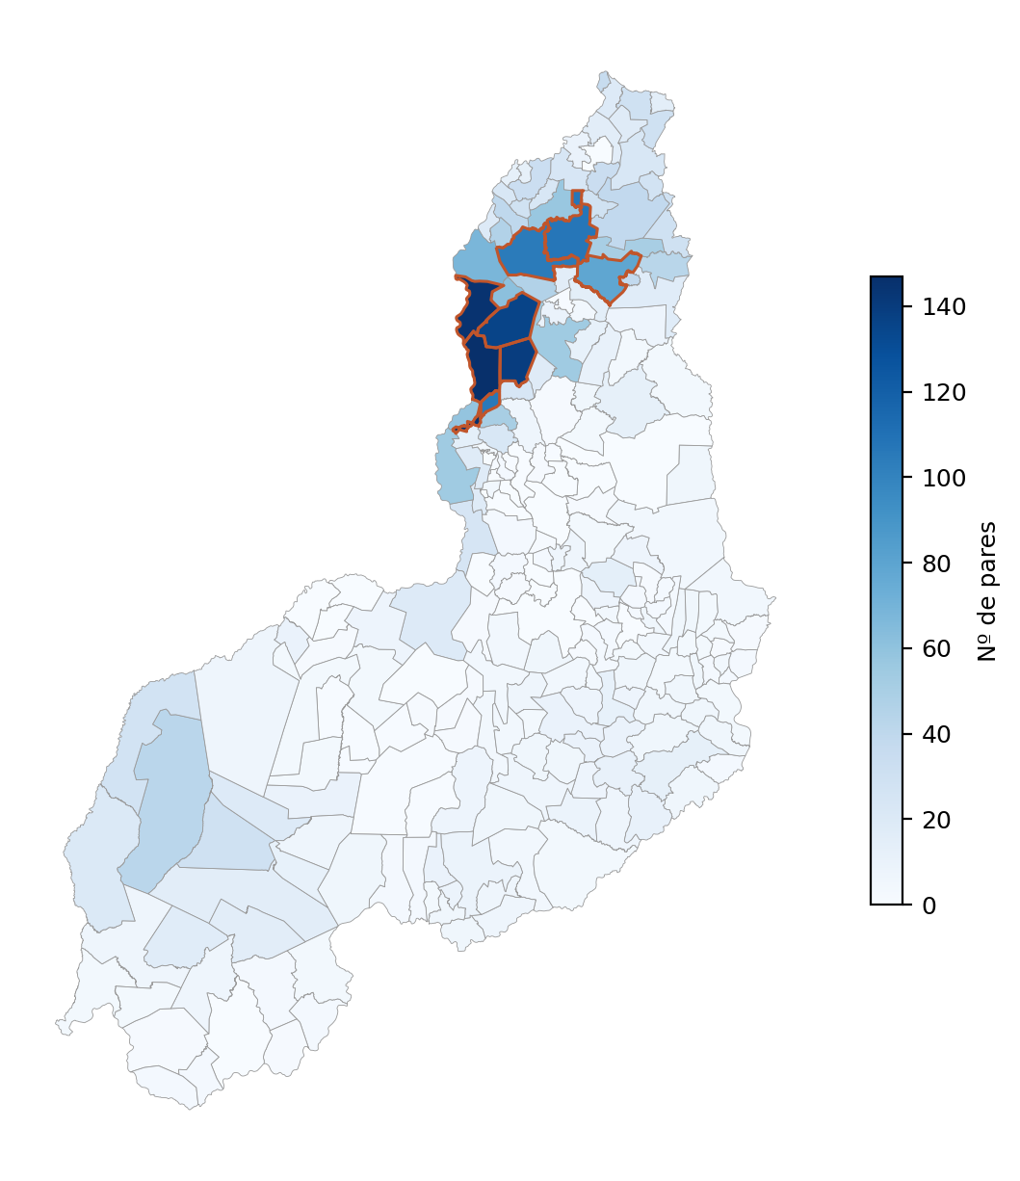
Fonte: elaboração própria a partir de IBGE (2025) e RAIS/MTE (2025). Nota: contorno em destaque nos oito municípios de maior contagem.
No núcleo da dinâmica, três assinaturas se destacam: o complexo turístico-imobiliário do litoral (hotéis×condomínios, com núcleo Alto-Alto em Cajueiro da Praia, Luís Correia e Parnaíba), o complexo pecuária–grãos (bovinos de corte com milho, arroz e soja) e o tecido de serviços urbanos do quadrilátero metropolitano. O primeiro é a contribuição mais distintiva da medida de produtividade: um aglomerado invisível nas magnitudes, dominadas pelas cadeias agropecuárias.
Tabela 5 – Os vinte pares mais co-localizados do núcleo robusto da dinâmica competitiva (CE+RIE) – Piauí – 2013-2025
# | Subclasse focal (x) | Subclasse parceira (lag y) | I biv. | p (9.999 perm.) | Núcleos AA | Copre- sentes
1 | Hotéis | Condomínios prediais | 0,257 | 0,0024 | 3 | 6
2 | Serviços combinados de escritório e ap… | Formação de condutores | 0,231 | 0,0002 | 3 | 5
3 | Criação de bovinos para corte | Cultivo de milho | 0,224 | 0,0001 | 6 | 6
4 | Cultivo de arroz | Criação de bovinos para corte | 0,200 | 0,0006 | 6 | 7
5 | Criação de bovinos para corte | Cultivo de arroz | 0,195 | 0,0003 | 6 | 7
6 | Serviços combinados de escritório e ap… | Comércio varejista de animais vivos e … | 0,187 | 0,0007 | 5 | 6
7 | Criação de bovinos para corte | Cultivo de soja | 0,179 | 0,0004 | 8 | 5
8 | Serviços combinados de escritório e ap… | Hotéis | 0,177 | 0,0009 | 2 | 10
9 | Restaurantes e similares | Comércio varejista de animais vivos e … | 0,176 | 0,0006 | 7 | 14
10 | Cultivo de soja | Criação de bovinos para corte | 0,175 | 0,0007 | 5 | 5
11 | Criação de bovinos para corte | Comércio varejista especializado de eq… | 0,174 | 0,0002 | 6 | 7
12 | Obras de urbanização - ruas, praças e … | Comércio varejista de animais vivos e … | 0,169 | 0,0005 | 5 | 6
13 | Serviços combinados de escritório e ap… | Comércio varejista de artigos do vestu… | 0,164 | 0,0003 | 4 | 6
14 | Serviços combinados de escritório e ap… | Restaurantes e similares | 0,159 | 0,0006 | 4 | 10
15 | Comércio varejista de artigos do vestu… | Construção de rodovias e ferrovias | 0,159 | 0,0003 | 8 | 8
16 | Criação de bovinos para corte | Transporte rodoviário de carga, exceto… | 0,159 | 0,0003 | 6 | 9
17 | Criação de frangos para corte | Comércio varejista de animais vivos e … | 0,155 | 0,0002 | 4 | 6
18 | Comércio varejista de bebidas | Promoção de vendas | 0,144 | 0,0001 | 6 | 6
19 | Comércio varejista de animais vivos e … | Promoção de vendas | 0,143 | 0,0004 | 5 | 5
20 | Obras de urbanização - ruas, praças e … | Comércio varejista de mercadorias em g… | 0,141 | 0,0017 | 5 | 6
Fonte: elaboração própria a partir de IBGE (2025) e RAIS/MTE (2025). Nota: I biv. sob matriz Queen; núcleos AA do LISA bivariado local (999 permutações).
A Figura 4 completa o quadro com a frequência municipal de participação nos 50 pares robustos da dinâmica: Teresina (33), Altos (31), União e José de Freitas (27) repetem o quadrilátero, e Ilha Grande e Cajueiro da Praia inscrevem o litoral.
Figura 4 – Número de pares robustos da dinâmica competitiva com núcleo Alto-Alto no município – Piauí – 2013-2025
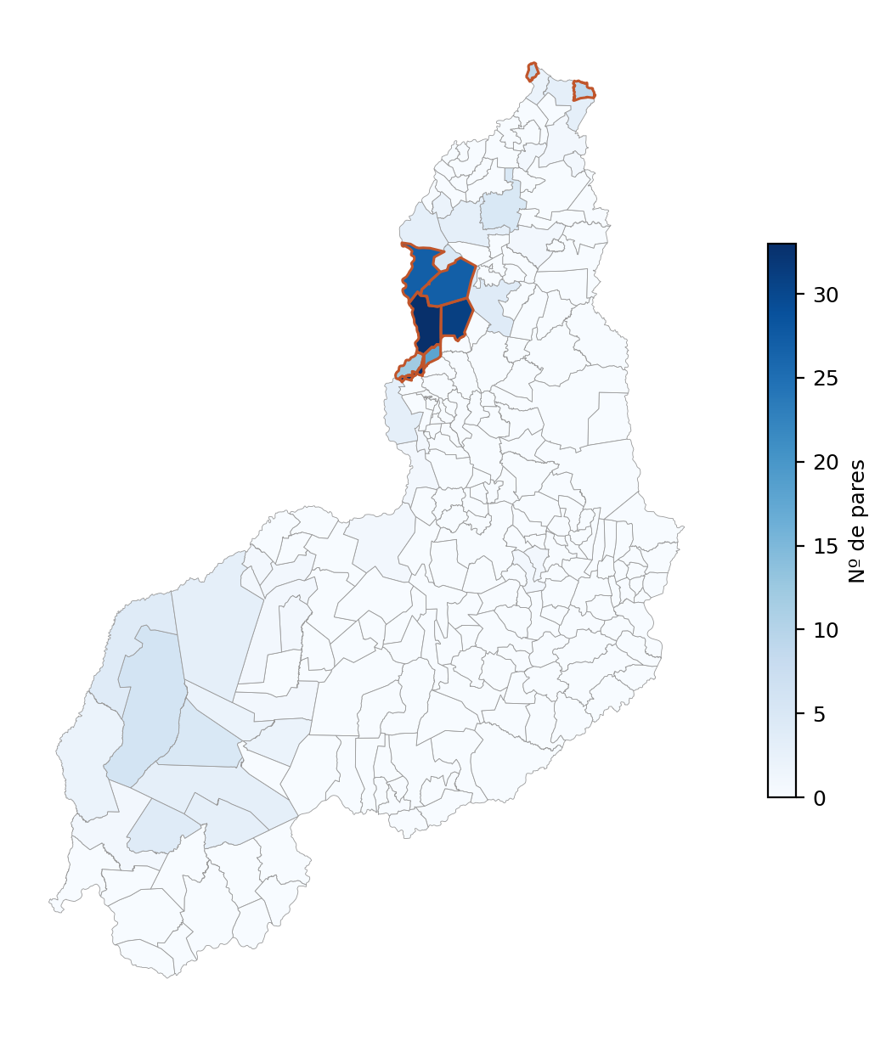
Nota: contorno em destaque nos oito municípios de maior contagem.
Fonte: elaboração própria a partir de RAIS/MTE (2025).

8 O DUPLO NÚCLEO: CRUZAMENTO FORMAL DOS DOIS TIPOS DE AGLOMERAÇÃO
O cruzamento compara os dois núcleos como pares não ordenados de subclasses, após normalização dos nomes. O resultado é notável: 32 pares pertencem simultaneamente aos dois núcleos — quase dois terços (64%) do núcleo da dinâmica também é núcleo da magnitude. São pares que se co-localizam de forma estatisticamente exigente tanto onde a potencialidade é grande quanto onde ela está ganhando competitividade, e constituem os candidatos mais fortes do estado a políticas de adensamento produtivo. A Tabela 6 lista o duplo núcleo completo, com o I bivariado de cada medida de produtividade e o número de municípios em que os núcleos Alto-Alto dos duas medida de produtividade coincidem.
Tabela 6 – O duplo núcleo: os 32 pares de subclasses presentes nos núcleos robustos das duas medidas de produtividade – Piauí
Par de subclasses | I biv. Estoques | I biv. CE+RIE | AA conv. (municípios)
Condomínios prediais × Hotéis | 0,231 | 0,257 | 3
Criação de bovinos para corte × Cultivo de milho | 0,231 | 0,224 | 6
Formação de condutores × Serviços combinados de escritório e apoio adm… | 0,181 | 0,231 | 3
Criação de bovinos para corte × Cultivo de arroz | 0,211 | 0,200 | 8
Comércio varejista de animais vivos e de artigos e alimentos para anim… | 0,177 | 0,187 | 5
Criação de bovinos para corte × Cultivo de soja | 0,176 | 0,179 | 11
Comércio varejista de animais vivos e de artigos e alimentos para anim… | 0,170 | 0,169 | 7
Comércio varejista especializado de equipamentos e suprimentos de info… | 0,157 | 0,174 | 5
Hotéis × Serviços combinados de escritório e apoio administrativo | 0,148 | 0,177 | 2
Comércio varejista de animais vivos e de artigos e alimentos para anim… | 0,146 | 0,176 | 8
Comércio varejista de artigos do vestuário e acessórios × Serviços com… | 0,152 | 0,164 | 3
Comércio varejista de artigos do vestuário e acessórios × Construção d… | 0,152 | 0,159 | 7
Comércio varejista de bebidas × Promoção de vendas | 0,159 | 0,144 | 6
Restaurantes e similares × Serviços combinados de escritório e apoio a… | 0,144 | 0,159 | 4
Comércio varejista de mercadorias em geral, com predominância de produ… | 0,151 | 0,141 | 7
Obras de urbanização - ruas, praças e calçadas × Padaria e confeitaria… | 0,152 | 0,140 | 8
Comércio varejista de bebidas × Obras de urbanização - ruas, praças e … | 0,161 | 0,125 | 5
Comércio varejista de artigos de papelaria × Obras de urbanização - ru… | 0,146 | 0,134 | 5
Educação infantil - pré-escola × Obras de urbanização - ruas, praças e… | 0,155 | 0,121 | 8
Comércio varejista de animais vivos e de artigos e alimentos para anim… | 0,149 | 0,122 | 7
Comércio varejista de animais vivos e de artigos e alimentos para anim… | 0,123 | 0,143 | 5
Comércio varejista de animais vivos e de artigos e alimentos para anim… | 0,098 | 0,155 | 3
Comércio varejista de animais vivos e de artigos e alimentos para anim… | 0,126 | 0,124 | 6
Educação infantil - pré-escola × Promoção de vendas | 0,132 | 0,118 | 6
Comércio varejista de artigos de papelaria × Promoção de vendas | 0,114 | 0,129 | 5
Comércio varejista de animais vivos e de artigos e alimentos para anim… | 0,124 | 0,119 | 7
Comércio varejista de gás liqüefeito de petróleo (GLP) × Comércio vare… | 0,114 | 0,114 | 4
Comércio varejista de mercadorias em geral, com predominância de produ… | 0,110 | 0,115 | 4
Comércio varejista de animais vivos e de artigos e alimentos para anim… | 0,100 | 0,116 | 5
Construção de rodovias e ferrovias × Criação de bovinos para corte | 0,109 | 0,104 | 2
Comércio varejista de bebidas × Comércio varejista de mercadorias em g… | 0,108 | 0,105 | 4
Casas lotéricas × Comércio varejista de artigos de papelaria | 0,070 | 0,084 | 3
Fonte: elaboração própria a partir de IBGE (2025) e RAIS/MTE (2025). Nota: pares comparados como conjuntos não ordenados; quando um par aparece nas duas direções (x→lag y e y→lag x), reporta-se o maior I. "AA conv." é o número de municípios classificados Alto-Alto no LISA bivariado local do par nos DOIS tipos de produtividade simultaneamente.
Três características do duplo núcleo merecem registro. Primeiro, sua composição: o par turístico hotéis×condomínios prediais encabeça a lista, seguido do bloco pecuária–grãos (bovinos de corte com arroz, milho e soja) e de um denso tecido de comércio e serviços urbanos — varejo especializado, padarias, hipermercados, educação infantil, obras de urbanização, serviços administrativos. Segundo, sua consistência interna: todos os 32 pares têm ao menos um município de convergência, com média de 5,4 municípios por par em que os núcleos Alto-Alto dos duas medidas de produtividade coincidem. Terceiro, sua leitura setorial: os grandes complexos agroextrativistas exclusivos da magnitude (mel, babaçu, caprinos entre si) não entram no duplo núcleo — são potencialidades grandes cuja dinâmica de emprego formal ainda não se agrupa —, enquanto o núcleo urbano-turístico entra quase inteiro.
A Figura 5 mapeia a geografia da convergência: para cada município, o número de pares do duplo núcleo em que ele integra o núcleo Alto-Alto das duas medidas de produtividade simultaneamente.
Figura 5 – Convergência entre magnitude e dinâmica: número de pares do duplo núcleo com coincidência Alto-Alto no município – Piauí
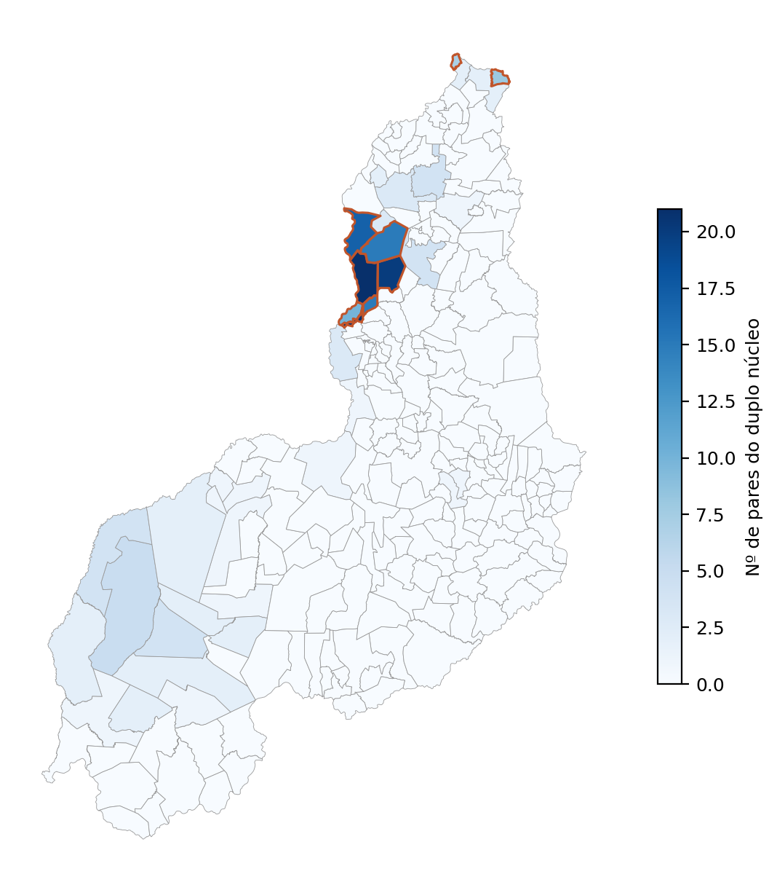
Fonte: elaboração própria a partir de IBGE (2025) e RAIS/MTE (2025). Nota: contorno em destaque nos oito municípios de maior contagem.
A convergência concentra-se em 36 municípios, e sua hierarquia é inequívoca: Teresina participa da coincidência em 21 dos 32 pares, Altos em 20, União em 17, Demerval Lobão e José de Freitas em 15 — o quadrilátero metropolitano ampliado por Nazária (10). Fora dele, dois territórios emergem: o litoral (Cajueiro da Praia, 8; Ilha Grande, 7), ancorado no par turístico, e a fronteira de grãos (Baixa Grande do Ribeiro, 5; Currais, 4), ancorada no bloco pecuária–grãos. É o mapa mais seletivo que o projeto produz: onde magnitude acumulada e ganho de competitividade coincidem, par a par.

9 CONSIDERAÇÕES FINAIS
Cinco conclusões consolidam os resultados encontrados. Primeira: o agrupamento espacial das potencialidades T1/T2 é real nos dois tipos de aglomeração, com perfis complementares — a magnitude é difusa (54 subclasses, 185 municípios) e a dinâmica é concentrada (28 subclasses, 33 municípios). Segunda: os perfis de robustez são espelhados — a magnitude resiste mais à especificação de vizinhança, a dinâmica resiste mais à correção de comparações múltiplas — e, em ambos, o filtro tipológico atua como pré-filtro de qualidade estatística. Terceira: os núcleos robustos de co-localização (340 e 50 pares) são economicamente interpretáveis: complexos apícola-extrativo-pecuário e de grãos na magnitude; turismo litorâneo, pecuária–grãos e serviços urbanos na dinâmica. Quarta: o duplo núcleo de 32 pares — presentes nos dois núcleos, com convergência municipal verificada par a par — é o produto de síntese do projeto, e sua geografia (quadrilátero metropolitano, litoral turístico, fronteira de grãos) identifica os territórios onde magnitude e dinamismo coincidem. Quinta: a ausência dos grandes complexos agroextrativistas no duplo núcleo não os desqualifica — indica que são potencialidades consolidadas em produção cuja formalização do emprego ainda não gera aglomeração dinâmica, uma agenda de política em si.
Por fim, ressalta-se a natureza exploratória desse trabalho. Embora existam aglomerações – univariadas ou bivariadas – que seja mais ou menos robustas a matriz de vizinhança e aos testes estatísticos realizados, todos os setores produtivos e os pares de aglomeração analisados devem ser submetidos a análises mais aprofundadas antes que política públicas sejam efetivamente direcionadas para os mesmos. O objetivo desse trabalho é somente apontar quais setores são os melhores candidatos a essa avaliação mais atenciosa para implementação dessas políticas.

REFERÊNCIAS
ANSELIN, L. Local indicators of spatial association — LISA. Geographical Analysis, v. 27, n. 2, p. 93–115, 1995.
BENJAMINI, Y.; HOCHBERG, Y. Controlling the false discovery rate: a practical and powerful approach to multiple testing. Journal of the Royal Statistical Society: Series B, v. 57, n. 1, p. 289–300, 1995.
CASTRO, M. C. de; SINGER, B. H. Controlling the false discovery rate: a new application to account for multiple and dependent tests in local statistics of spatial association. Geographical Analysis, v. 38, n. 2, p. 180–208, 2006.
INSTITUTO BRASILEIRO DE GEOGRAFIA E ESTATÍSTICA. Malha Municipal Digital 2025. Rio de Janeiro: IBGE, 2025.
INSTITUTO BRASILEIRO DE GEOGRAFIA E ESTATÍSTICA. Produção Agrícola Municipal; Pesquisa da Pecuária Municipal; Produção da Extração Vegetal e da Silvicultura. Rio de Janeiro: IBGE, 2025.
MINISTÉRIO DO TRABALHO E EMPREGO. Relação Anual de Informações Sociais (RAIS). Brasília: MTE, 2025.
OPENROUTESERVICE. Matrix API. Heidelberg: HeiGIT, Universidade de Heidelberg, 2026. Disponível em: https://openrouteservice.org. Acesso em: ago. 2026.
REY, S. J.; ANSELIN, L. PySAL: a Python library of spatial analytical methods. Review of Regional Studies, v. 37, n. 1, p. 5–27, 2007.

Apêndice A - Metodologia
Este apêndice descreve o arcabouço teórico, as definições operacionais e as formulações matemáticas empregadas na identificação de aglomerações (clusters) espaciais de potencialidades econômicas nos 224 municípios do Piauí. A intensidade da potencialidade de cada par município–subclasse é mensurada por componentes da decomposição estrutural-diferencial (shift-share), no recorte tipológico T1+T2 de Montanía et al. (2024) estimados para o Mapa de Potencialidades de 2026. A dimensão espacial é tratada por Análise Exploratória de Dados Espaciais (AEDE): I de Moran global, Indicadores Locais de Associação Espacial (LISA) e sua extensão bivariada, com inferência por permutações condicionais. Especificamos também a extensão utilizando a transformação sinalizada da variável CE + RIE; (ii) a validação da rotina vetorizada do Moran bivariado contra a implementação de referência; (iii) uma análise de robustez do padrão espacial a cinco especificações da matriz de vizinhança — contiguidade Queen, k vizinhos mais próximos, distância inversa, rede rodoviária real (Dijkstra) e tempo de viagem (OpenRouteService); e (iv) o controle de comparações múltiplas pela Taxa de Falsas Descobertas (FDR) de Benjamini–Hochberg.

2 FUNDAMENTAÇÃO TEÓRICA

2.1 Dependência espacial e a Primeira Lei da Geografia
O ponto de partida é a formulação de Tobler (1970), segundo a qual tudo está relacionado a tudo o mais, mas coisas próximas estão mais relacionadas do que coisas distantes. Essa proposição tem consequências estatísticas severas: viola o pressuposto de independência das observações que sustenta grande parte da inferência clássica. Anselin (1988) distingue dois efeitos espaciais:
- dependência espacial (ou autocorrelação espacial): o valor de uma variável em uma unidade i é sistematicamente associado ao valor da mesma variável nas unidades vizinhas de i;
- heterogeneidade espacial: instabilidade dos parâmetros e das formas funcionais ao longo do espaço, de modo que relações estimadas globalmente não valem uniformemente em todas as sub-regiões.
A análise de clusters aqui empregada explora o primeiro efeito, tratando o segundo como motivação para o uso de estatísticas locais em vez de exclusivamente globais. Estatísticas globais, como o I de Moran (MORAN, 1950; CLIFF; ORD, 1973), respondem a uma única pergunta: existe autocorrelação espacial no conjunto do território? Elas não informam onde ela ocorre. Como a média global pode mascarar padrões locais divergentes — inclusive compensações entre aglomerações positivas e negativas —, Anselin (1995) propôs a classe dos Indicadores Locais de Associação Espacial (LISA), que decompõem a estatística global em contribuições municipais individuais e permitem inferência específica para cada unidade. É essa decomposição que fundamenta os mapas de clusters do relatório e do painel.

3 BASE DE DADOS E VARIÁVEIS

3.2 A variável de intensidade: componentes da decomposição shift-share
O painel opera dois aglomerados paralelos. No aglomerado de estoques, a intensidade é o estoque produtivo consolidado do par município, oriundo das pesquisas PAM, PPM e PEVS do IBGE e da RAIS do MTE. No aglomerado do shift-share, a intensidade deriva da decomposição estrutural-diferencial, cuja formulação clássica remonta a Dunn (1960), com a reinterpretação de Esteban-Marquillas (1972) e a sistematização brasileira de Haddad (1989). Seguindo a tipologia de Montanía et al. (2024), o crescimento do estoque de uma atividade k no município i é decomposto em efeitos intrínsecos, dos quais interessam aqui o efeito competitivo (CE), que mede a vantagem do município na atividade k frente ao desempenho nacional dessa atividade, e o efeito de reestruturação intraeconômica (RIE), que mede o peso e a dinâmica da atividade k dentro da economia do próprio município. A variável de intensidade do aglomerado shift-share é a soma dos dois:
$$x_{i}^{k} = CE_{i}^{k}+RIE_{i}^{k}$$
A soma expressa uma potencialidade efetiva — competitividade da atividade combinada à sua relevância estrutural no município —, e não uma vantagem relativa descolada de massa econômica. Exclui-se deliberadamente o efeito de reestruturação sistêmica (RSE), que descreve a economia municipal como um todo, e não a atividade específica. Todo o mapa físico de potencialidades restringe-se ao recorte tipológico T1+T2 (setores com vantagem competitiva).
No caso da aglomeração pelo shift-share, como um mesmo par município–subclasse pode aparecer em mais de uma janela temporal de comparação (comparações com anos iniciais de 2013, 2018 e 2022), adotou-se a regra: preserva-se a observação com o maior valor da variável na soma de CE + RIE no shift-share, e não a observação mais recente. A opção é coerente com o objetivo do estudo — mapear potencialidades, isto é, o melhor desempenho demonstrado pela atividade ao longo do período, e não sua situação conjuntural mais recente.

3.4 Transformações das variáveis de intensidade
Distribuições de estoque e de componentes de shift-share são fortemente assimétricas à direita. Como o I de Moran é baseado em produtos cruzados de desvios padronizados, é sensível a outliers extremos, que podem dominar o somatório. As transformações diferem conforme o suporte da variável.
Para o estoque, variável estritamente não negativa, aplica-se a transformação log1p, que preserva o zero (municípios sem a atividade permanecem em zero), comprime a cauda superior e dispensa o deslocamento arbitrário exigido pelo logaritmo simples:
$$y_{i} = ln(1+x_{i})$$
A variável CE + RIE, por sua vez, assume valores negativos em cerca de 62% das observações — o que inviabiliza o log1p direto. Emprega-se, então, a transformação logarítmica sinalizada, que preserva o sinal econômico da variação (crescimento vs. retração) e comprime magnitudes de forma simétrica em torno de zero:
$$y_{i} = sinal(x_{i})⋅ln(1+|x_{i}|)$$
A função é ímpar, contínua e monótona: mantém a ordenação econômica das observações, atenua as caudas em ambos os lados e fixa o zero em zero. Toda a análise subsequente opera sobre a variável padronizada (escore-z):
$$z_{i} = \frac{y_{i}-\overset{‾}{y}}{s_{y}}$$

4 AS MATRIZES DE PESOS ESPACIAIS

4.1 Definição
Toda estatística de autocorrelação espacial exige uma definição prévia e explícita de vizinhança, formalizada na matriz W, de dimensão n × n (n = 224), cujo elemento genérico $w_{ij}$ expressa a intensidade da conexão entre as unidades i e j, com $w_{ii}=0$ por convenção. O defasado espacial (spatial lag) de uma variável z na unidade i é a combinação ponderada dos valores dos vizinhos:
(Wz)i = j​wij zj
Todas as matrizes descritas a seguir são padronizadas por linha, de modo que j​wij=1 para todo i; o defasado espacial passa a ser interpretável como a média (ponderada) dos valores dos vizinhos, conferindo comparabilidade entre municípios com números distintos de vizinhos — atributo essencial em um estado de forte heterogeneidade no formato e na área dos polígonos.

4.2 Contiguidade Queen (especificação de referência)
A especificação de referência é a contiguidade Queen (rainha), pela qual dois municípios são vizinhos se compartilham qualquer ponto de fronteira — um segmento de aresta ou um único vértice:
$$w_{ij}^{*}=\left\{\begin{matrix}1, & \text{se }∂A_{i}∩∂A_{j}≠⌀\text{ e }i≠j \\ 0, & \text{caso contrário}\end{matrix}\right.$$
A escolha da contiguidade Queen (em detrimento da Rook, que exige aresta comum) é a convenção usual em malhas municipais irregulares, nas quais imprecisões de digitalização podem transformar arestas curtas em vértices, gerando exclusões arbitrárias de vizinhança (ANSELIN; SYABRI; KHO, 2006). A vizinhança média sob Queen é de 5,4 municípios. A matriz binária (ou de pesos brutos) é normalizada por linha:
wij = wij*j​wij*

4.4 Especificações geométricas alternativas (KNN e distância inversa)
A definição de vizinhança não é neutra. Para dimensionar essa sensibilidade, construíram-se duas matrizes geométricas alternativas, mantidos inalterados os demais parâmetros. A primeira é a de k vizinhos mais próximos (k = 5), calculada sobre os centroides municipais em projeção métrica (SIRGAS 2000 / Brazil Polyconic, EPSG:5880), na qual $w_{ij}^{*}=1$ se j está entre os cinco municípios mais próximos de i, e 0 caso contrário. Por construção, a relação de vizinhança KNN não é simétrica antes da padronização.
A segunda é a de distância inversa, com peso proporcional ao inverso da distância euclidiana entre centroides:
$$w_{ij}^{*}=\left\{\begin{matrix}1/d(i,j), & \text{se }d(i,j)≤b \\ 0, & \text{caso contrário}\end{matrix}\right.$$
A banda b foi fixada em 76,5 km, o menor limiar que assegura ao menos um vizinho a cada município (grafo conexo, sem municípios-ilha), resultando em vizinhança média de 17,3 municípios — mais de três vezes a da contiguidade Queen. Vizinhanças mais densas suavizam o defasado espacial e diluem aglomerados pequenos, o que antecipa uma concordância menor com a linha de base.

4.5 Matriz de vizinhança rodoviária
As três matrizes anteriores são geométricas: pressupõem que a interação econômica se dá por adjacência ou por proximidade em linha reta. Para converter essa hipótese em medida empírica de acessibilidade, construiu-se uma matriz de vizinhança sobre a malha rodoviária real do estado. A malha foi montada a partir dos arquivos de rodovias estaduais e federais do Piauí disponibilizados pelo DNIT/DER-PI (2025), excluídos os trechos federais com situação “Planejada” (não construídos) e mantidos os pavimentados e em leito natural — 733 trechos e 13,9 mil km. A rede foi nodada nas interseções, densificada a cada 2 km e convertida em grafo ponderado (54.605 nós; 62.560 arestas, ponderadas pelo comprimento do segmento); 99,8% dos nós pertencem ao componente conexo gigante, adotado como rede de referência. Cada sede municipal foi conectada ao nó mais próximo por uma “perna de acesso” euclidiana (média de 5,4 km), registrando-se que onze sedes distam mais de 20 km de rodovia mapeada — informação relevante para a agenda de conectividade.
A distância rodoviária entre duas sedes i e j é o caminho de custo mínimo no grafo, calculado pelo algoritmo de Dijkstra (DIJKSTRA, 1959):
drede(i,j) = minπ∈Π(i,j)(u,v)∈π​l(u,v)
em que $Π(i,j)$ é o conjunto de caminhos entre i e j e $l(u,v)$ é o comprimento da aresta $(u,v)$. A matriz W-rede usa pesos $1/d_{\text{rede}}$ sobre a banda mínima que garante ao menos um vizinho a cada município (107,9 km de distância rodoviária), com padronização por linha (vizinhança média de 12,8). A razão mediana entre distância rodoviária e euclidiana (circuidade) é de 1,40, com correlação de 0,972 entre as duas métricas: no Piauí, a topologia viária acompanha em larga medida a geografia. As divergências localizadas — municípios de alta circuidade ou acesso precário — são justamente os casos em que Queen e a distância euclidiana superestimam a vizinhança efetiva.

4.6 Matriz de tempo de viagem (OpenRouteService)
Como quinta especificação, construiu-se uma matriz de tempos de viagem entre as sedes a partir da Matrix API do OpenRouteService (perfil driving-car, base OpenStreetMap). A matriz retornou tempos válidos para 24.090 dos 24.976 pares. Quatro municípios (Dom Inocêncio, Socorro do Piauí, Valença do Piauí e Passagem Franca do Piauí) tiveram as sedes ancoradas em trechos não roteáveis do OSM e foram imputados pela relação tempo–distância ajustada nos pares válidos sobre a malha rodoviária oficial:
$$t(i,j) = 2.193+46,4⋅d_{\text{rede}}(i,j) (\text{segundos}; d\text{ em km}; R^{2}=0,933)$$
A regressão implica velocidade de percurso de aproximadamente 78 km/h. Diagnósticos de validação cruzada: correlação de 0,968 entre as distâncias ORS/OSM e as distâncias da malha oficial DNIT/DER-PI (validação mútua das fontes), circuidade mediana de 1,38 e assimetria direcional desprezível (0,1%), o que permitiu simetrizar a matriz. A W-tempo usa pesos $1/t$ sobre a banda mínima conexa de 133 minutos (vizinhança média de 21,2), padronizada por linha. Ressalva: os tempos do OSM são modelados a partir de atributos viários, não de tráfego observado.
Quadro 1 — Síntese das cinco especificações da matriz de pesos espaciais
Especificação | Critério de vizinhança | Peso $w_{ij}^{*}$ | Vizinhos (média)
Queen (referência) | Fronteira compartilhada (aresta ou vértice) | 1 | 5,4
KNN-5 | 5 centroides mais próximos (EPSG:5880) | 1 | 5,0
Distância inversa | Euclidiana ≤ 76,5 km | 1/d | 17,3
Rede rodoviária | Dijkstra na malha real ≤ 107,9 km | 1/d | 12,8
Tempo de viagem | ORS/OSM ≤ 133 min | 1/t | 21,2
Fonte: elaboração própria. Nota: Todas as matrizes são padronizadas por linha; nenhuma produz municípios-ilha.

5 AUTOCORRELAÇÃO ESPACIAL GLOBAL

5.1 O I de Moran
Para cada subclasse produtiva, calcula-se o I de Moran global:
I = nS0⋅i​j​wij (yi-y)(yj-y)i​(yi-y)2, S0=i​j​wij
Com W padronizada por linha, $S_{0}=n$ e a expressão reduz-se à forma matricial compacta $I=\frac{z^{⊤}Wz}{z^{⊤}z}$. Sob a hipótese nula de aleatoriedade espacial, o valor esperado é $E[I]=-\frac{1}{n-1}≈-0,0045$ para n = 224. Valores de I significativamente superiores a $E[I]$ indicam autocorrelação positiva (agrupamento); valores inferiores indicam autocorrelação negativa (padrão de xadrez, dispersão).
Sob padronização por linha, o I de Moran é o coeficiente angular da regressão de Wz sobre z. O diagrama de dispersão correspondente, com z no eixo horizontal e Wz no vertical, particiona o espaço em quatro quadrantes que dão nome às tipologias de cluster.
Quadro 2 — Quadrantes do diagrama de dispersão de Moran
Quadrante | $$z_{i}$$ | $$(Wz)_{i}$$ | Rótulo | Interpretação
I | > 0 | > 0 | Alto-Alto (AA) | Município forte cercado de fortes
II | < 0 | > 0 | Baixo-Alto (BA) | Fraco cercado de fortes (outlier)
III | < 0 | < 0 | Baixo-Baixo (BB) | Fraco cercado de fracos
IV | > 0 | < 0 | Alto-Baixo (AB) | Forte cercado de fracos (outlier)
Fonte: elaboração própria, a partir de Anselin (1995). AA e BB indicam associação positiva; BA e AB, outliers espaciais.

6 INDICADORES LOCAIS DE ASSOCIAÇÃO ESPACIAL (LISA)

6.1 O I de Moran local
Anselin (1995) define, para cada município i:
Ii = zij​wij zj = zi⋅(Wz)i
O indicador satisfaz a propriedade de decomposição que caracteriza a classe LISA: a soma dos indicadores locais é proporcional ao global, I=1ni​Ii. O sinal de $I_{i}$ identifica o tipo de associação (positiva nos quadrantes AA/BB; negativa em AB/BA), e o quadrante específico é determinado pelos sinais de $z_{i}$ e de $(Wz)_{i}$.

6.2 Inferência por permutações condicionais
A distribuição amostral de $I_{i}$ sob a hipótese nula não é conhecida de forma fechada confiável para amostras finitas e distribuições assimétricas. Adota-se a aleatorização condicional: fixa-se o valor $z_{i}$ observado no município i e permutam-se aleatoriamente os n − 1 valores restantes entre as demais unidades, recalculando-se $I_{i}$ a cada permutação. Repetindo-se M vezes, obtém-se uma distribuição de referência empírica, e o pseudo-valor-p é:
$$p_{i} = \frac{R_{i}+1}{M+1}$$
em que $R_{i}$ é o número de estatísticas simuladas tão ou mais extremas que a observada. Na produção dos mapas e nas estatísticas de concordância adotou-se M = 999 permutações; o menor pseudo-valor-p alcançável é 1/1000 = 0,001.

6.3 Critérios de significância e de elegibilidade
Considerou-se significativo o cluster local com p < 0,05; municípios não significativos são representados como tal nos mapas, independentemente do quadrante. A estatística LISA perde sentido quando a variável é quase integralmente nula; por isso, somente subclasses presentes em pelo menos 10 municípios foram submetidas à avaliação univariada. Abaixo desse limite, a falta de dados domina a variação, e os quadrantes passam a ser apenas um reflexo desse problema. O tratamento formal do risco de falsos positivos decorrente da aplicação do teste aos 224 municípios é objeto da seção 9.

7 ASSOCIAÇÃO ESPACIAL BIVARIADA

7.1 Motivação e formulação
O interesse analítico não se esgota em saber onde uma subclasse se aglomera; interessa saber quais atividades se atraem espacialmente — se a presença intensa de uma subclasse k em um município está associada à presença intensa de outra subclasse l em seus vizinhos. Essa é a assinatura estatística de complementaridades produtivas e de economias de aglomeração de escopo regional. O I de Moran local bivariado (ANSELIN; SYABRI; SMIRNOV, 2002) é definido como:
Iikl = zikj​wij zjl = zik⋅(Wzl)i
e sua contrapartida global, $I^{kl}=\frac{(z^{k})^{⊤}Wz^{l}}{(z^{k})^{⊤}z^{k}}$, em que $z^{k}$ e $z^{l}$ são os vetores padronizados (transformados) das subclasses k e l. Duas observações são essenciais à interpretação:
- a medida não é simétrica: em geral $I^{kl}≠I^{lk}$. A leitura é sempre “subclasse k no município versus subclasse l nos vizinhos”; a ordenação do par importa (os tooltips e textos do painel nomeiam ambas as variáveis e explicitam a direção do quadrante);
- a medida não é uma correlação espacializada de Pearson: ela capta exclusivamente a componente cruzada e defasada, ignorando a correlação in situ entre k e l no mesmo município. Lee (2001) discute essa limitação; como o objetivo aqui é identificar transbordamentos de vizinhança, e não coexistência intramunicipal, a formulação de Anselin é a adequada.

7.2 Esquema de permutação e validação da rotina vetorizada
A inferência bivariada replica o esquema de permutação condicional da implementação de referência: a variável focal $z^{k}$ é mantida fixa e a parceira $z^{l}$ é permutada, com 999 permutações. Para assegurar que a otimização não introduziu viés, a implementação vetorizada foi validada contra o pacote esda: a divergência máxima do I observado ficou na ordem de ${10}^{-17}$ (precisão de máquina) e as diferenças de pseudo-valor-p mostraram-se compatíveis com o ruído de Monte Carlo. Essa verificação é registrada por transparência, em coerência com o princípio de usar pacotes consagrados como referência e documentar explicitamente qualquer vetorização própria.

7.3 Quadrantes e critérios operacionais
A classificação em quadrantes é análoga à do caso univariado, combinando o valor de k no município com o valor médio de l nos vizinhos: os clusters Alto-Alto bivariados indicam complementaridade espacial positiva e constituem o principal insumo para a leitura de arranjos produtivos potenciais. A inferência é idêntica à univariada (999 permutações, p < 0,05), e exigiu-se um mínimo de 5 municípios com copresença das duas subclasses do par para sua avaliação. No universo elegível, isso totaliza 92.020 pares ordenados (focal, parceira).

8 ROBUSTEZ À ESPECIFICAÇÃO DA MATRIZ DE VIZINHANÇA

8.1 Motivação e métrica de concordância
Para assegurar maior robustez aos resultados, a estabilidade dos aglomerados frente a especificações alternativas de W é condição de credibilidade para as aglomerações encontradas. Recalcularam-se os indicadores locais e o Moran bivariado global sob as quatro matrizes alternativas descritas nas seções 4.4 a 4.6 (KNN-5, distância inversa, rede rodoviária e tempo de viagem), mantidos inalterados os demais parâmetros (999 permutações condicionais, p < 0,05). A concordância é medida sobre as observações significativas sob a linha de base Queen, adotando-se como critério de manutenção: no univariado, o mesmo quadrante e a significância sob a matriz alternativa; no bivariado global, a mesma significância e o mesmo sinal de I.
Formalmente, para o conjunto S das observações significativas sob Queen, a taxa de manutenção sob a matriz alternativa m é:
$$τ_{m} = \frac{|\{ o∈S:{\text{classe}}_{m}(o)={\text{classe}}_{\text{Queen}}(o) \}|}{|S|}$$
O núcleo robusto é definido como a interseção das observações mantidas simultaneamente sob todas as matrizes alternativas consideradas — o critério mais exigente disponível para leitura confirmatória.

8.2 Resultados sob cinco especificações
A Tabela 1 consolida as taxas de manutenção do recorte T1+T2 sob as quatro matrizes alternativas e sob a interseção das quatro. A leitura confirma dois pontos. Primeiro, a matriz rodoviária comporta-se de forma muito próxima à distância inversa euclidiana (por exemplo, 46,1% contra 45,5% no univariado de estoques), coerente com a correlação de 0,972 entre as métricas; ela não é redundante, porém, pois converte a hipótese de adjacência em medida empírica de acessibilidade. Segundo, a matriz de tempo é a mais exigente das quatro no univariado, coerente com sua vizinhança mais densa e com o fato de penalizar trechos lentos que a distância pura não captura.
Tabela 1 — Manutenção das observações significativas sob Queen, por especificação de W (recorte T1+T2)
Medida de produtividade / análise | Sig. Queen | KNN-5 | Dist. inversa | Rede rodov. | Tempo | 4 alt.
Estoque — univariado | 5.991 | 57,7% | 45,5% | 46,1% | 40,7% | 20,9%
Estoque — bivariado | 3.857 | 49,8% | 50,1% | 45,1% | 46,3% | 26,9%
CE + RIE — univariado | 5.065 | 67,4% | 37,2% | 39,5% | 32,0% | 14,3%
CE + RIE — bivariado | 2.061 | 37,8% | 32,1% | 29,3% | 29,7% | 10,1%
Fonte: elaboração própria. Nota: “4 alt.” = observações mantidas simultaneamente sob KNN-5, distância inversa, rede rodoviária e tempo de viagem. Concordância medida com 999 permutações.
A concordância global média por mapa (incluindo municípios não significativos) situa-se entre 76% e 89%, o que mostra que a divergência se concentra nas bordas dos aglomerados — onde a topologia de vizinhança mais importa. A leitura recomendada é, portanto, estratificada: um núcleo robusto, invariante à especificação de W, e uma camada sensível à topologia adotada, cuja interpretação exige cautela adicional. Com a incorporação do tempo de viagem, a ressalva estrutural fica restrita a fluxos efetivos de bens e pessoas e a vínculos funcionais não físicos, cuja modelagem demandaria dados de origem–destino.

9 CONTROLE DE COMPARAÇÕES MÚLTIPLAS (FDR)

9.1 O problema da multiplicidade
Como cada mapa LISA aplica 224 testes locais e o universo bivariado avalia 92.020 pares, o número esperado de falsos positivos ao nível nominal de 5% não é desprezível mesmo na ausência completa de estrutura espacial: no universo bivariado, seriam esperados cerca de 4.601 pares espuriamente significativos. Impõe-se, pois, uma correção para multiplicidade.
Adotou-se o controle da Taxa de Falsas Descobertas (FDR) — a proporção esperada de falsos positivos entre as descobertas — pelo procedimento de Benjamini e Hochberg (1995), aplicado a estatísticas locais de associação espacial conforme Castro e Singer (2006) e Anselin (2019). Ordenados os m pseudo-valores-p em ordem crescente, $p_{(1)}≤p_{(2)}≤…≤p_{(m)}$, determina-se o maior índice k que satisfaz:
$$p_{(k)} ≤ \frac{k}{m} α$$
e rejeitam-se todas as hipóteses nulas associadas a $p_{(1)},…,p_{(k)}$. Adotou-se $α=0,05$. O procedimento é uniformemente mais potente que a correção de Bonferroni (que controla a probabilidade de qualquer falso positivo, $p_{(k)}≤α/m$), sendo adequado ao caráter exploratório da AEDE.
Há um aspecto operacional relevante: com 999 permutações, o menor pseudo-valor-p alcançável é 0,001, insuficiente para a resolução exigida pelos limiares $\frac{k}{m}α$ nas caudas do procedimento de Benjamini–Hochberg. Por isso, os pseudo-valores-p destinados à correção foram recalculados com 9.999 permutações (menor p alcançável: 0,0001). Trata-se de decisão puramente numérica, sem alteração conceitual do teste.

9.4 Resultados
Aplicada em duas escalas — dentro de cada mapa LISA e através do universo de pares —, a correção produz efeitos fortemente assimétricos entre os tipos de aglomeração, resumidos na Tabela 2.
Tabela 2 — Sobrevivência à correção FDR de Benjamini–Hochberg (T1+T2, Queen, 9.999 permutações)
Análise | Sig. nominais | Sobreviventes ao FDR | Taxa
LISA univariado — Estoque | 6.042 | 4.032 | 66,7%
LISA univariado — CE + RIE | 5.118 | 3.870 | 75,6%
Moran bivariado global — Estoque | 3.915 | 1.792 (937 com I > 0) | 45,8%
Moran bivariado global — CE + RIE | 2.073 | 552 (238 com I > 0) | 26,6%
Fonte: elaboração própria. Nota: Corte FDR do universo bivariado de estoques: p ≤ 0,00766. O recorte tipológico T1+T2 eleva substancialmente a sobrevivência em relação ao universo não classificado (10,3% e 4,2% nos casos correspondentes).
A leitura conjunta das seções 8 e 9 converge: os resultados da aglomeração de estoques são majoritariamente robustos tanto à especificação de W quanto à multiplicidade, ao passo que dá aglomeração por shift-share — e sobretudo a camada bivariada — comportam-se como evidência exploratória de primeira triagem. A assimetria é esperada, pois CE + RIE mede componentes de variação (mais voláteis e sujeitos a ruído de janela temporal) sobre suporte municipal mais esparso, enquanto o estoque mede níveis acumulados

10 PARÂMETROS CONSOLIDADOS
O quadro 3 abaixo resume os parâmetros e métodos utilizados citado nessa nota metodológica.
Quadro 3 — Parâmetros consolidados da análise espacial
Parâmetro | Valor adotado
Unidades espaciais | 224 municípios do Piauí
Malha territorial | IBGE, Malha Municipal Digital 2025
Sistema de referência | SIRGAS 2000 (EPSG:4674); projeção métrica EPSG:5880
Variáveis de intensidade | Estoque; CE + RIE
Deduplicação | Máximo da intensidade entre janelas (2013, 2018, 2022)
Transformação — estoque | log1p, seguida de padronização (escore-z)
Transformação — CE + RIE | log sinalizado, $sinal(x)⋅ln(1+|x|)$, seguido de escore-z
Matrizes de pesos | Queen (referência); KNN-5; distância inversa; rede rodoviária; tempo (ORS)
Padronização de W | Por linha, em todas as matrizes
Permutações | 999 (mapas e concordância); 9.999 (FDR)
Significância nominal | p < 0,05
Correção de multiplicidade | FDR de Benjamini–Hochberg, $α=0,05$
Mínimo — LISA univariado | 10 municípios com presença da subclasse
Mínimo — LISA bivariado | 5 municípios com copresença do par
Fonte: elaboração própria.

11 LIMITAÇÕES
Entre as limitações ainda existentes, o primeiro é o Problema da Unidade de Área Modificável (MAUP): os resultados são condicionados ao recorte municipal; agregações alternativas (microrregiões, territórios de desenvolvimento) poderiam produzir padrões distintos (OPENSHAW, 1984). Todavia, como nosso objetivo é trabalhar com os municípios, não se avaliou a distribuição produtiva por regiões mais agregadas.
Segundo, no que tange a matriz de vizinhança, embora tenhamos feito o máximo possível para garantir a robustez dos resultados, ainda permanecem de fora do escopo os fluxos efetivos de bens e pessoas e os vínculos funcionais não físicos, cuja modelagem demandaria dados de origem–destino do qual não temos (infelizmente) disponibilidade.
Por fim, existe a questão da origem dos dados: as fontes primárias (PAM, PPM e PEVS do IBGE; RAIS do MTE) têm coberturas, unidades de medida e regimes de sigilo distintos; a comparabilidade entre subclasses de fontes diferentes exige cautela — em especial entre atividades agropecuárias (volume ou valor da produção) e atividades formais urbanas (vínculos de emprego). Além disso, o tratamento de subclasses não observadas como valor zero confunde, potencialmente, ausência real de atividade com ausência de registro (por sigilo ou informalidade), o que tende a subestimar a presença de atividades em municípios de pequeno porte.

REFERÊNCIAS – ajeitar ainda esse troço
ANSELIN, Luc. Spatial econometrics: methods and models. Dordrecht: Kluwer Academic Publishers, 1988.
ANSELIN, Luc. Local indicators of spatial association — LISA. Geographical Analysis, Columbus, v. 27, n. 2, p. 93-115, 1995.
ANSELIN, Luc. A local indicator of multivariate spatial association: extending Geary’s c. Geographical Analysis, Columbus, v. 51, n. 2, p. 133-150, 2019.
ANSELIN, Luc; SYABRI, Ibnu; KHO, Youngihn. GeoDa: an introduction to spatial data analysis. Geographical Analysis, Columbus, v. 38, n. 1, p. 5-22, 2006.
ANSELIN, Luc; SYABRI, Ibnu; SMIRNOV, Oleg. Visualizing multivariate spatial correlation with dynamically linked windows. In: ANSELIN, L.; REY, S. (org.). New tools for spatial data analysis. Santa Barbara: CSISS, University of California, 2002.
BENJAMINI, Yoav; HOCHBERG, Yosef. Controlling the false discovery rate: a practical and powerful approach to multiple testing. Journal of the Royal Statistical Society: Series B (Methodological), Londres, v. 57, n. 1, p. 289-300, 1995.
CASTRO, Marcia C.; SINGER, Burton H. Controlling the false discovery rate: a new application to account for multiple and dependent tests in local statistics of spatial association. Geographical Analysis, Columbus, v. 38, n. 2, p. 180-208, 2006.
CLIFF, Andrew D.; ORD, J. Keith. Spatial autocorrelation. Londres: Pion, 1973.
DIJKSTRA, Edsger W. A note on two problems in connexion with graphs. Numerische Mathematik, v. 1, n. 1, p. 269-271, 1959.
DUNN, Edgar S. A statistical and analytical technique for regional analysis. Papers of the Regional Science Association, v. 6, n. 1, p. 97-112, 1960.
ESTEBAN-MARQUILLAS, José M. A reinterpretation of shift-share analysis. Regional and Urban Economics, v. 2, n. 3, p. 249-255, 1972.
HADDAD, Paulo Roberto (org.). Economia regional: teorias e métodos de análise. Fortaleza: BNB/ETENE, 1989.
INSTITUTO BRASILEIRO DE GEOGRAFIA E ESTATÍSTICA (IBGE). Malha municipal digital do Brasil: 2025. Rio de Janeiro: IBGE, 2025.
LEE, Sang-Il. Developing a bivariate spatial association measure: an integration of Pearson’s r and Moran’s I. Journal of Geographical Systems, v. 3, n. 4, p. 369-385, 2001.
MORAN, Patrick A. P. Notes on continuous stochastic phenomena. Biometrika, Oxford, v. 37, n. 1-2, p. 17-23, 1950.
OPENSHAW, Stan. The modifiable areal unit problem. Norwich: Geo Books, 1984. (Concepts and Techniques in Modern Geography, 38).
REY, Sergio J.; ANSELIN, Luc. PySAL: a Python library of spatial analytical methods. The Review of Regional Studies, v. 37, n. 1, p. 5-27, 2007.
TOBLER, Waldo R. A computer movie simulating urban growth in the Detroit region. Economic Geography, v. 46, p. 234-240, 1970.
MONTANÍA, Claudia V. et al. [Título do trabalho]. [Periódico], [v.], [n.], [p.], 2024. (referência a completar conforme a fonte primária adotada no proje

